Ich danke dir herzlich zum Kauf des
Online Augenlicht-Adventskalenders

Bitte gib mir folgende Angaben:

Vorname/Name von dir/des Käufers:

Eigene Mailadresse :
--------------------------------------------------------------
Vorname/Name des Beschenkten1:

Mailadresse:
--------------------------------------------------------------
Vorname/Name des Beschenkten2:

Mailadresse:
--------------------------------------------------------------
Vorname/Name des Beschenkten3:

Mailadresse:
--------------------------------------------------------------
Vorname/Name des Beschenkten4:

Mail:
--------------------------------------------------------------
Kaufe 1 Adventskalender für sfr/Euro 40.-
Kaufe 2 Adventskalender für sfr/Euro 80.-
Kaufe 3 Adventskalender für sfr/Euro 120.-
Kaufe 4 Adventskalender für sfr/Euro 160.-
(bitte aktiviere nur ein Feld)

Du bezahlst bitte innerhalb von 5 Tagen auf folgendes Konto:
Bank: Raiffeisenbank rechter Zürichsee, Dorfstrasse 18, 8700 Küsnacht
Empfänger: Praxis Eye to I, Ursula Gachnang, Claridenstr. 34, 8002 Zürich, Schweiz
IBAN: CH02 8080 8001 7355 9778 8 BIC/SWIFT: RAIFCH22XXX
Oder per Twint: Ursula Gachnang, 079 384 48 48

Die Beschenkten erhalten am 30.11.22 ein Geschenksmail mit der Info, von wem sie diesen Augenlicht-Adventskalender geschenkt erhalten haben. Anschliessend erhalten sie den Zugangscode zum Online Adventskalender

Dieses Formular mailst du mir ausgefüllt an augenschule@eye-to-i.ch. Sobald deine Zahlung bei mir ist, bekommst du ein Kauf-Bestätigungsmail von mir!

Beim Kauf dieses Produktes bin ich einverstanden mit den Geschäftsbedingungen (bitte aktiviere das Feld)
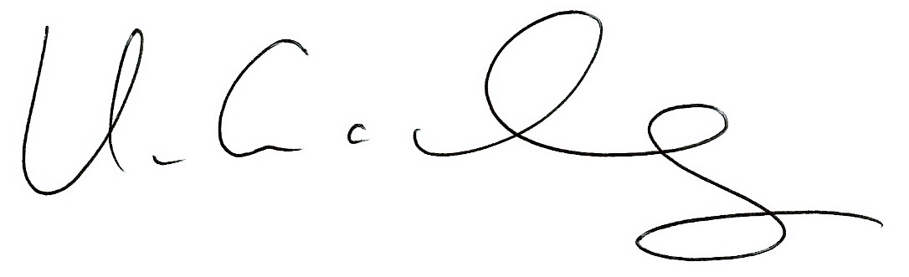
Ich danke dir für dein Augen-Licht Interesse! Deine Ursula Gachnang

